青い目のまなざし―日ロの漫画、読み物、大衆文化考察―
モスクワの地下鉄で読み物を持つのは、車内で時間を楽しく過ごす普通の方法です。若い人も中高年の人も本や新聞や雑誌を読みます。東京では…。
いわゆる現代社会の幼児化は、子供の頃から活字のテキストに触れる機会が少ない事が、問題の根本だとしたら言い過ぎでしょうか。
日本では「罪と罰」などが漫画の形で売られています。ロシアでドストエフスキーの作品は娯楽読み物とは全く思われていません。…中途半端な印象受けるだけでもったいないなと思います。
（日本ユーラシア新聞より抜粋）
（クセニア・レシチェンコさん）

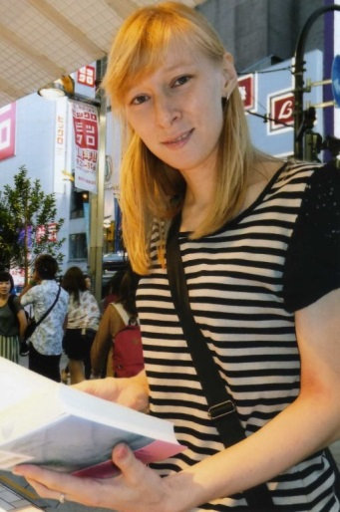
（今回のお話の論点）
- ビジュアルな非活字文化に傾斜する日本の若者と
時代風潮。
- 読書は知的な仕事の一種、人間の思考は言葉に
よって形成される。
- 滔々たる娯楽化の流れの中で、娯楽化出来ない物
は切り捨てられる（文学の危機）、他。

「日本・ロシア活字文化比較講話」（流暢な日本語で）
主 催 アストライアの会 共 催 au bon cafe
後 援 日本ユーラシア協会 活字文化推進会議 他 （滝澤文一氏撮影）
ゲスト クセニア・レシチェンコさん 法政大学国際日本学インスティチュート博士課程
日 時 平成２７年１月３１日（土）午後２時から５時
場 所 豊島区立勤労福祉会館第七会議室 池袋駅西口より消防署先、徒歩約１０分
費 用 お茶代込み参加費二千円（後半の時間はゲストを交えたお茶会です）
連絡先 TEL/FAX ０４９（２５８）３２１８ 松原まで メールinfo@asutoraia.com
備 考 会場の受け入れの都合で、申し込み先着順とさせて頂く場合もございます。

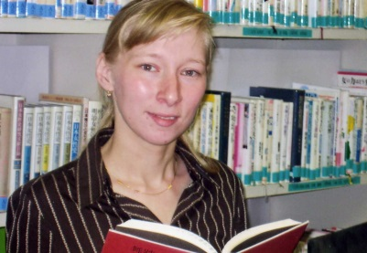
クセニア・レシチェンコさん紹介
モスクワ生まれ。モスクワ大学附属アジア・アフリカ
諸国大学で日本の歴史・文化を学ぶ。
将来、本国の大学で日本の江戸時代の講座を持つ事が夢。
趣味は写真、旅行、テニス。中学校訪問ボランティアも。

